

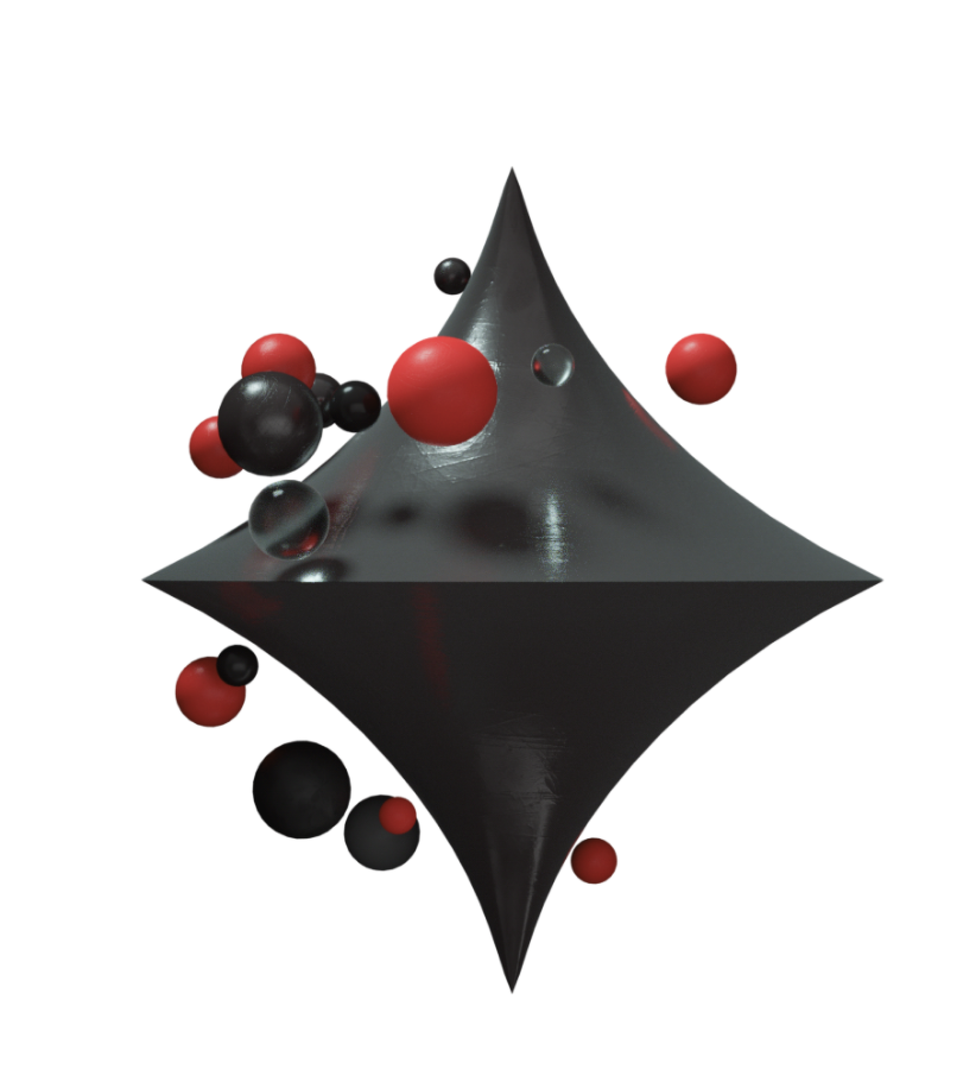 11 мая 2022

ООО Склад металлоизделий «СКМ»

+7 (800) 000 00 00

zubakov@gmail.com

1. ОТЧЁТ ВЫРУЧКИ ПО ГОДАМ

|  |  |
| --- | --- |
| Год | Выручка |
| 2015 | 62 514 047 руб. |
| 2016 | 59 019 850 руб. |
| 2017 | 35 916 584 руб. |
| 2018 | 50 799 844 руб. |
| 2019 | 55 686 712 руб. |
| 2020 | 50 781 599 руб. |
| 2021 | 45 019 498 руб. |
| 2022 | 1 000 руб. |
|  |  |

|  |  |
| --- | --- |
| ИТОГО: | 359 739 134 руб. |